Портфолио как инновационный продукт носит системный характер.  В образовательном процессе начальной школы он используется как: процессуальный способ фиксирования достижений учащихся; копилка полезной информации; наглядные доказательства образовательной деятельности ученика; сотрудничество школьника, учителя, родителя.  А также как …  Поддержка самостоятельности  Оценка достижений  Работа над собой  Технология самоконтроля  Фиксирование результатов  Образование в течение всей жизни  Линия развития  Импульс к активности  Объективный взгляд на себя  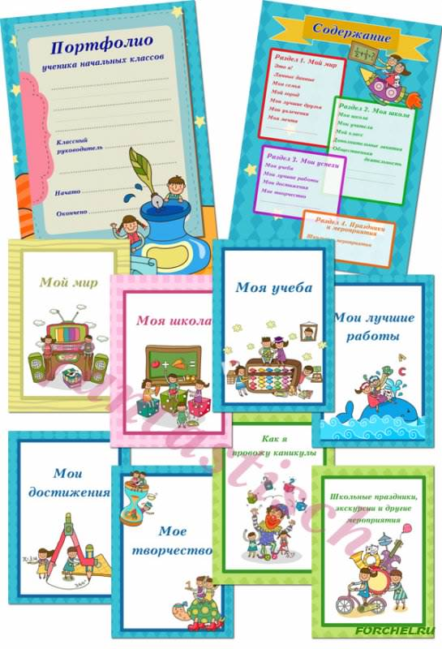 |  | Портфолио (итал. portfolio портфель, папка для документов) — собрание образцов работ, фотографий, дающих представление о предлагаемых услугах организации (фирмы) или специалиста (модель, фотограф, дизайнер, архитектор и т.д.).  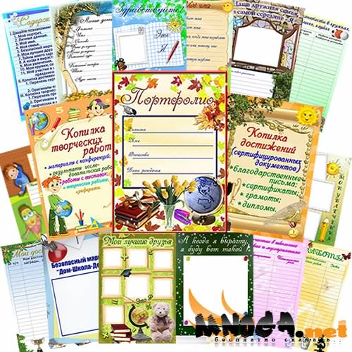  Интернет-ресурсы:  http://ru.wikipedia.org/  http://images.yandex.ru/  *  188572, Ленинградская область,  Сланцевский район,  Деревня Выскатка,  ул. Садовая, дом 36  E-mail: visosn.ucoz.ru  (: 8(81374)65182 |  | Муниципальное общеобразовательное учреждение  «Выскатская основная общеобразовательная школа»  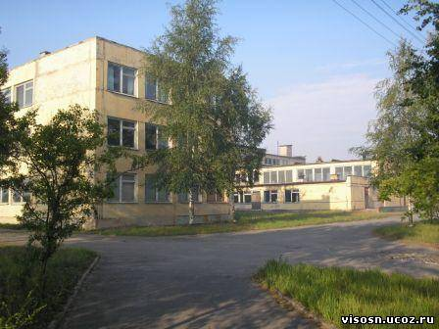  Портфолио  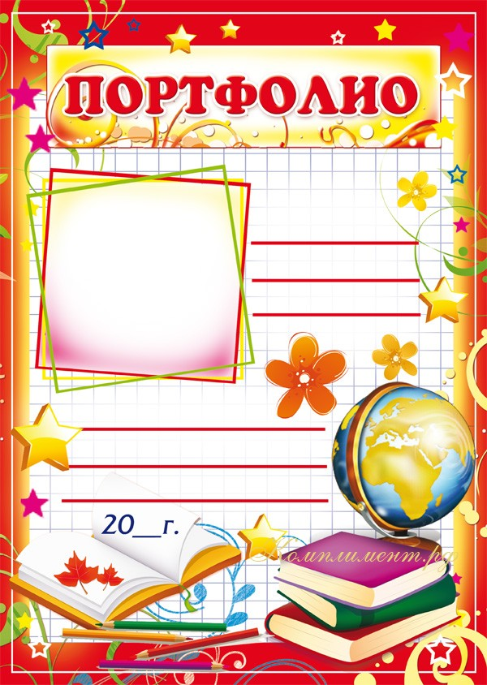  учащегося  как система  оценивания  достижения  требований  Федерального государственного образовательного стандарта  второго поколения  2013

Системная оценка личностных, метапредметных и предметных результатов реализуется в рамках накопительной системы – рабочего Портфолио.  Портфолио ученика:  - является современным педагогическим инструментом сопровождения развития и оценки достижений учащихся, ориентированным на обновление и совершенствование качества образования;  - реализует одно из основных положений Федеральных государственных образовательных стандартов общего образования второго поколения – формирование универсальных учебных действий;  - позволяет учитывать возрастные особенности развития универсальных учебных действий учащихся младших классов; лучшие достижения Российской школы на этапе начального обучения; а также педагогические ресурсы учебных предметов образовательного плана;  - предполагает активное вовлечение учащихся и их родителей в оценочную деятельность на основе проблемного анализа, рефлексии и оптимистического прогнозирования. |  | Примерная структура портфолио
  УУД | Разделы портфолио
  УУД | Мой портрет | Мои учебные помощники | Мои рабочие материалы | Мои достижения
  Личностные  Смысловая линия «Я сам», «Я чувствую», «Мое отношение» | Автопортрет, «Моя семья», схема «Мир увлечений», анкеты | Таблица «Это нужно знать для того, чтобы…», правила поведения в школе, законы жизни класса | Примеры заданий из учебников и рабочих тетрадей, таблица «Что такое хорошо и что такое плохо?» (выводы по собственным жизненным и литературным событиям) | Продукты творческой деятельности, отражающие информацию из схемы «Мир моих увлечений», «Мои самые важные поступки в школе и дома»
  Регулятивные  Смысловая линия  «Я могу», «Я знаю как», «Я знаю разные способы» | «Что я могу, умею делать?», «Что я хочу делать и чему могу научиться?» | План-список чтения, план-график работы в проекте, план-памятка решения задач, памятка, как поступать в стрессовых ситуациях (при возникновении опасности) | Самостоятельные работы по предметам | Самые лучшие работы
  Познавательные Смысловая линия «Я учусь» | «Я учусь в школе – значит, я ученик», «Дерево проблем», «Мои любимые книги» | Вопросы для работы с разными видами текста | Тексты, вырезки из журналов по выбранной теме, образцы самостоятельных работ | Словарь новых терминов, лучшие работы, сочинения
  Коммуникативные  Смысловая линия «Мы вместе», «Способы Общения» | «Мои друзья» | Памятка «Правила общения», рисуночные анкеты | Примеры заданий из учебников и рабочих тетрадей | Продукты совместного творчества (с родителями, одноклассниками)

